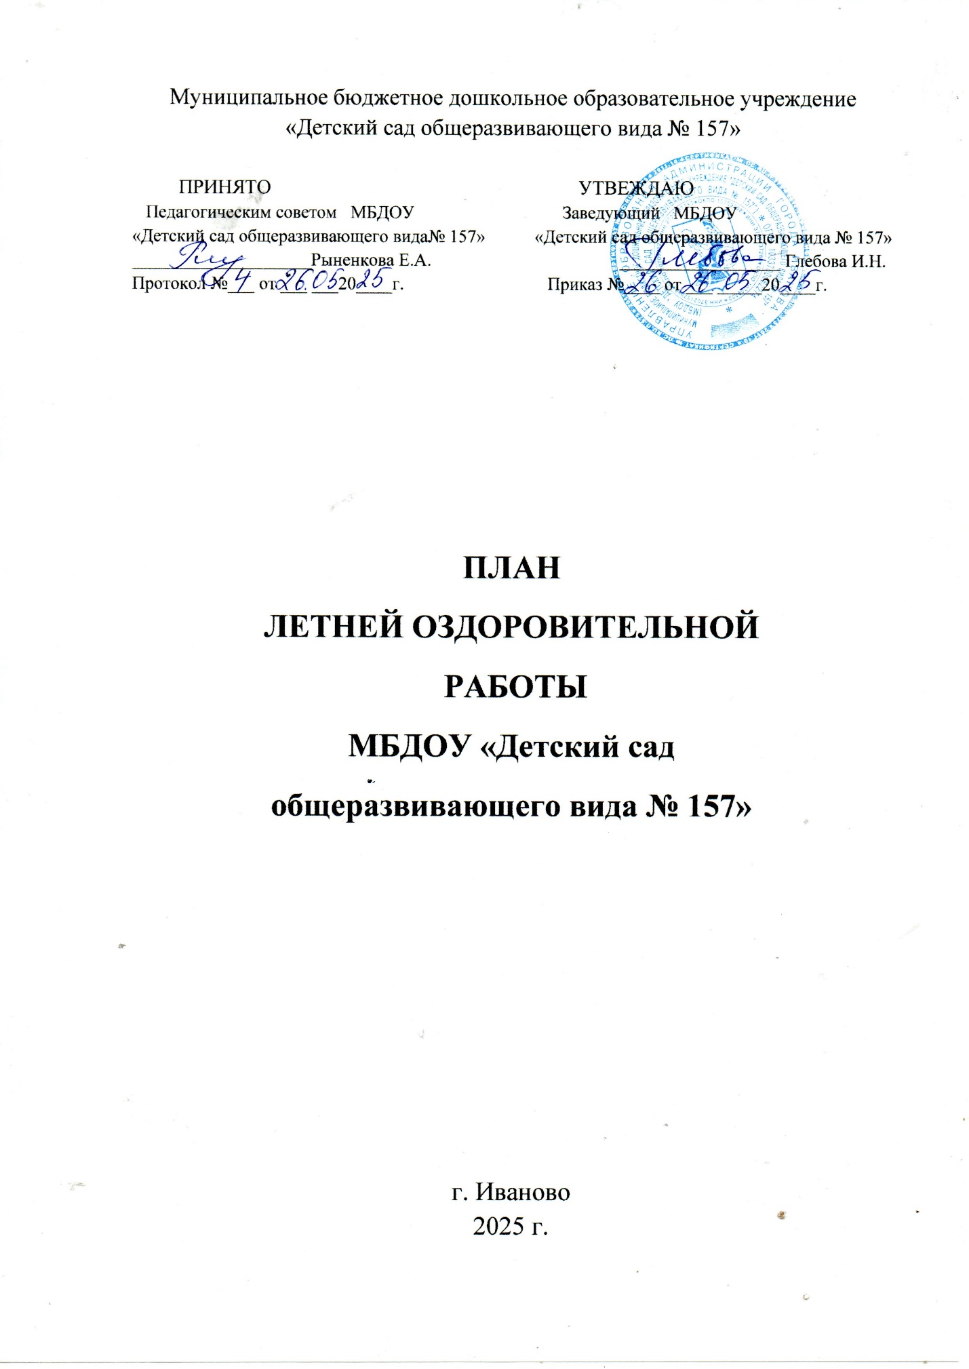

**План летней оздоровительной работы в ДОУ**

Цель: сохранение и укрепление физического и психического здоровья детей с учетом их индивидуальных особенностей, удовлетворение потребностей растущего организма в отдыхе, а так же развития познавательных интересов и творческой деятельности.

Задачи:

* Создать условия, обеспечивающие охрану жизни и укрепление здоровья детей, предупреждение заболеваемости и травматизма.
* Создавать условия для закаливания детей, используя благоприятные факторы летнего времени (солнце, воздух, вода), способствовать их физическому развитию путём оптимизации двигательной активности каждого ребенка.
* Реализовать систему мероприятий, направленных на развитие самостоятельности, инициативности, любознательности и познавательной активности в различных образовательных областях.
* Расширять и уточнять доступные детям знания и представления об объектах природы и природных явлениях, формировать основы экологической культуры.
* Осуществлять индивидуальную работу в ходе организованной образовательной деятельности, в процессе прогулок, игровой и бытовой деятельности.
* Проводить осуществление педагогического и санитарного просвещения родителей по вопросам воспитания и оздоровления детей в летний период.

**Регламентирующие нормативные документы**

Проведение профилактических, закаливающих, оздоровительных и воспитательных мероприятий с детьми в летний период регламентируют нормативные документы:

Конвенция о правах ребенка (одобрена Генеральной Ассамблеей ООН 20.11.1989 г).

Конституция РФ от 12.12.1993г. (ст. 38, 41, 42, 43).

Федеральный закон от 24.07.98 г. 124-ФЗ «Об основных гарантиях прав ребенка в Российской Федерации».

Федеральный закон «Об образовании в Российской Федерации» № 273-ФЗ от 29.12.2012 г.

Приказ Министерства образования и науки РФ от 17.09.2013 г. № 1155 «Об утверждении федерального государственного образовательного стандарта дошкольного образования».

Приказ Минздрава России от 04.04.03 № 139 «Об утверждении инструкции по внедрению оздоровительных технологий в деятельность образовательных учреждений».

Санитарно-эпидемиологические требования к устройству, содержанию и организации режима работы дошкольного образовательного учреждения СанПиН 2.4.1.3049-13, утвержденные главным государственным санитарным врачом РФ от 15.05.2013 № 26.

Основная образовательная программа дошкольного образования Муниципального бюджетного образовательного учреждения «Детский сад общеразвивающего вида № 157»

|  |  |  |  |  |  |
| --- | --- | --- | --- | --- | --- |
| **Содержание работы** | **Сроки** | | | **Ответственные** | **Отметка о выполнении** |
| **Организационно-методическая деятельность** | | | | | |
| Планирование летней  оздоровительной  работы | Май | | | Заведующий |  |
| Заседание Педагогического совета.  Утверждение «Плана летней  оздоровительной работы на 2025  учебный год» | Май | | | Заведующий |  |
| Инструктажи:  - охрана жизни и здоровья детей в летний  период;  - по профилактике детского травматизма;  - организация и проведение походов и  экскурсий за пределы детского сада;  - соблюдение питьевого и санитарно-эпидемиологического режима в летних условиях;  - по пожарной безопасности. | Май | | | Заведующий  Зам.зав.по АХР  Медсестра |  |
| Проведение инструктажа детей:  по предупреждению травматизма;  соблюдение правил поведения в природе | В течение летнего периода | | | Воспитатели |  |
| Подготовка предметно-пространственной среды (обновление, пополнение):  -изготовление игр, пособий, выносного  Оборудования  - оформление групп, участков | Май  Июнь | | | Воспитатели |  |
| Издание приказов:  - О введении летнего режима пребывания детей в ДОУ;  - Об организации работы групп по летнему расписанию ОД | Май | | | Заведующий  Зам. зав. по АХР |  |
| Оформление летнего стенда | Ежемесячно | | | Воспитатели |  |
| Консультации для воспитателей:  - Организация детской деятельности в  летний период;  - Предупреждение детского травматизма;  - Познавательное развитие детей летом  - Закрепление знаний, полученных детьми в  течение учебного года в летний период;  - Формы закаливания и оздоровления детей в летний период;  - Индивидуальные консультации по  возникающим вопросам. | Май-август | | | Заведующий |  |
| **Физкультурно-оздоровительная деятельность** | | | | | |
| Максимальное пребывание детей на свежем воздухе (утренний  приём и утренняя гимнастика, прогулки, развлечения). | | Ежедневно | | Воспитатели |  |
| Самостоятельная двигательная деятельность | | Ежедневно | | Воспитатели |  |
| Индивидуальная работа по развитию движений. | | Ежедневно | | Воспитатели |  |
| Физкультурные занятия на воздухе. | | 3 раза в неделю | | Воспитатели |  |
| Игры с песком и водой | | Ежедневно | | Воспитатели |  |
| Спортивные праздники | | По календарному плану | | Воспитатели  Муз. руководитель |  |
| Организация водно-питьевого режима | | Ежедневно | | Медсестра  Воспитатели |  |
| Организация жизни детей в адаптационный период | | Ежедневно | | Воспитатели |  |
| Создание условий для повышения двигательной активности детей на свежем воздухе путем расширения ассортимента выносным оборудованием | | Ежедневно | | Зам. зав. по АХР  Воспитатели |  |
| Осуществление различных видов закаливания в течение дня (воздушные и солнечные ванны, закаливание водой, босохождение и т.д.) | | В течение  летнего периода | | Воспитатели |  |
| Организация питания детей по 12-дневному меню.  Включение в меню витаминных напитков, фруктов, свежих овощей. | | В течение летнего периода | | Медсестра |  |
| Индивидуальная и подгрупповая работа с детьми по развитию основных движений на прогулке | | В течение летнего периода | | Воспитатели |  |
| Оформление санитарных бюллетеней:  «Безопасное лето: как веси себя в экстренных случаях?»  «Витамины и здоровье»  «Защити себя и своего ребенка от ротавирусной инфекции.» | | Июнь  Август | | Воспитатели  Медсестра |  |
| Беседы с детьми:  «Болезни грязных рук»  «Ядовитые грибы и растения»  «Знаки дорожные знать каждому положено»  ««Наш друг – светофор»  «Что такое огонь?»  «Правила поведения у водоема»  «Правила поведения в природе»  «Закаляйся, если хочешь быть здоров!» | | В течение летнего периода | | Воспитатели |  |
| Календарное планирование согласно методическим  рекомендациям «Особенности планирования воспитательно-образовательной работы в летний период» и плана летней - оздоровительной работы | | В течение летнего периода | | Воспитатели |  |
| Проведение  развлечений и досуговых мероприятий с детьми. | | В течение летнего периода | | Воспитатели |  |
| Проведение   целевых прогулок  по территории и за территорией детского сада | | В течение  летнего периода | | Воспитатели |  |
| Тематические развлечения и итоговые мероприятия раз в неделю | | В течение  летнего периода | | Воспитатели |  |
| Игровая деятельность согласно требованиям программы | | В течение  летнего периода | | Воспитатели |  |
| Экологическое воспитание детей:  беседы  прогулки экскурсии в ближайшее природное окружение (при снятии регламента).  наблюдения, эксперименты с живой и неживой природой | | В течение  летнего периода | | Воспитатели |  |
| Организация трудовой деятельности детей: на участке с природным и бросовым материалом  тканью, бумагой. | | В течение  летнего периода | | Воспитатели |  |
| Работа с детьми по предупреждению бытового и дорожного травматизма:  беседы, развлечения, игры по ознакомлению с правилами дорожного движения | | В течение  летнего периода | | Воспитатели |  |
| Организация игровой деятельности детей:  - сюжетно-ролевые игры;  - театрализованные, игры - драматизации;  - подвижные игры (различной подвижности);  - дидактические, развивающие;  - народные, хороводные, музыкальные;  - с песком, водой;  - игровые ситуации по ПДД | | В течение  летнего периода | | Воспитатели |  |
| Проведение занятий по физкультурному и музыкальному развитию на воздухе  Особое внимание уделять проведению физкультурно – оздоровительных мероприятий:  подвижные игры, проведение элементов спортивных игр: футбола, бадминтона, тенниса | | в течение летнего периода | | Воспитатели |  |
| **Организация тематических недель** | | | | | |
| «Добро пожаловать в летнюю сказку»- празлник, посвященный Дню Защиты детей  Тематический  образовательный проект «Сказки Пушкина» (6 июня) | | | 02.06-06.06.25 | Воспитатели |  |
| Велопробег «Россию, вперед!», посвященный дню России  (12 июня) | | | 09.06-11.06.25 | Воспитатели |  |
| Экологический досуг «Разноцветная книга природы» | | | 16.06-20.06.25 | Воспитатели |  |
| «Неделя физкультуры и здоровья» -Поход в парк | | | 23.06- 28.06.25 | Воспитатели |  |
| Международный день светофора  Подвижные игры «Светофор дает  советы». Досуг «Генерал дорожных  знаков» (5 августа) | | | 04.08-08.08.25 | Воспитатели |  |
| «Лайт прогулка». Использование территории ДОУ и парковой зоны и для релаксации и экспериментирования детей( палатка,шатёр, гамак, пляжный зонт, игры из природного материала, массажные  тренажёры. | | | 11.08-15.08.25 | Воспитатели |  |
| «Музыкальный калейдоскоп» («Угадай  мелодию», «Продолжи песню», «Караоке»,  «Угадай из какого мультфильма музыка?» | | | 18.08-22.08.25 | Воспитатели |  |
| « До свиданья, лето»  Флеш-моб «Радужное сияние» | | | 25.08-29.08.25 | Воспитатели |  |
| **Беседы с детьми** | | | | | |
| Беседы с детьми:  «Болезни грязных рук»  «Ядовитые растения и грибы»  «Будь внимательным на дороге!»  «Что можно и что нельзя»  «Наш друг – светофор»  «Что такое огонь?»  «Правила поведения у водоема»  «Закаляйся, если хочешь быть здоров!» | | | В течение летнего периода | Медсестра  Воспитатели |  |
| «Исследовательская деятельность с детьми дошкольного возраста в летний оздоровительный период «Лаборатория Водяного» | | | В течение летнего периода | Воспитатели |  |
| **Работа с родителями** | | | | | |
| Организация и проведение консультаций на темы:  Оформление санитарных бюллетеней, папок-передвижек в группах:  - «Клещевой энцефалит»;  - «Кишечные инфекции»;  - «Улицы города (о детском травматизме и  опасности на дороге)»  - «Опасное солнце»  - «Особенности закаливания и оздоровления детей в летний период в условиях семьи»  - «Лето – пора закаляться»;  - «Профилактика кишечных и вирусных инфекций»  - «Познавательное развитие детей летом»  - Выставка детских рисунков, выполненных  совместно с родителями «Как я провел лето» | | | Июнь  Август | Медсестра  Воспитатели |  |
| Консультации с родителями вновь  поступающих детей «Ребенок идет в  детский сад» | | | Август | Заведующий  Воспитатели |  |
| **Контроль** | | | | | |
| Медицинский и профилактический осмотр детей. | | | По плану  работы | Медицинские работники |  |
| Антропометрия | | | Май  Август | Медсестра |  |
| Контроль за проведением оздоровительных мероприятий в режиме дня | | | Июнь  Август | Заведующий  Медсестра |  |
| Организация питания | | | Постоянно | Медсестра |  |
| Анализ посещаемости, заболеваемости | | | Ежемесячно | Медсестра |  |
| Санитарно-гигиеническое содержание помещений, территории ДОУ | | | Постоянно | Медсестра  Зам.зав. по АХР |  |
| Соблюдение инструкций по охране труда и технике безопасности | | | В течение летнего периода | Заведующий  Зам.зав. по АХР |  |
| Состояние образовательной работы по возрастам | | | 1 раз в месяц | Заведующий |  |
| Календарное планирование, ведение документаций педагогов | | | Июнь  Август | Заведующий |  |
| Состояние предметно-пространственной среды в группах и на участках | | | Июнь  Август | Заведующий |  |
| **Административно-хозяйственная деятельность** | | | | | |
| Оформление клумб и цветников | | | Май  Июнь | Сотрудники ДОУ |  |
| Обновление песка в песочницах | | | Май | Зам.зав. по АХР  Воспитатели |  |
| Ремонт и покраска спортивного и игрового  оборудования на участках детского сада | | | Май | Зам.зав.по АХР  Воспиатели |  |
| Покос травы на детских площадках,  подрезка кустарников | | | В течение  лета | Зам.зав. по АХР |  |
| Подготовка к новому учебному году 2025-2026 | | | В течение  лета | Заведующий  Зам.зав.по АХР  Воспитатели |  |

Муниципальное бюджетное дошкольное образовательное учреждение

«Детский сад общеразвивающего вида № 157»

ПРИНЯТО УТВЕЖДАЮ

Педагогическим советом МБДОУ Заведующий МБДОУ

«Детский сад общеразвивающего вида№ 157» «Детский сад общеразвивающего вида № 157»

____________________Рыненкова Е.А. __________________ Глебова И.Н.

Протокол №___ от ___ ___20____г. Приказ №____ от ___ _____20____г.

**ПЛАН**

**ЛЕТНЕЙ ОЗДОРОВИТЕЛЬНОЙ**

**РАБОТЫ**

**МБДОУ «Детский сад**

**общеразвивающего вида № 157»**

г. Иваново

2025 г.